

Avis de course

Demi-national Windfoil
Du 27 février au 1er mars 2026
Grade 4

Championnat de Bretagne techno 293 et Raceboard
Du 28 février au 1er mars 2026
Grade 5A

Brest Bretagne Nautisme
Port du Moulin Blanc

Préambule | La mention [NP] dans une règle signifie qu’un concurrent ne peut pas réclamer (No Protest) contre un autre concurrent pour avoir enfreint cette règle. Cela modifie la RCV 60.1(a).  La mention [DP] dans une règle signifie que la pénalité pour une infraction à cette règle peut, à la discrétion du jury, être inférieure à une disqualification.  Prévention des violences et incivilités  La FFVoile rappelle que les manifestations sportives sont avant tout un espace d’échanges et de partages ouvert et accessible à toutes et à tous.  A ce titre, il est demandé aux concurrents, aux concurrentes, aux accompagnateurs et aux accompagnatrices de se comporter en toutes circonstances, à terre comme sur l’eau, de façon courtoise et respectueuse indépendamment de l’origine, du genre ou de l’orientation sexuelle des autres participants et participantes.

1

1 | REGLES  La compétition est régie par :
1.1 | Les règles telles que définies dans Les Règles de Course à la Voile 2025-2028, incluant l’annexe B à l’exception de la RCV B8
1.2 | Les règlements fédéraux, notamment le règlement technique des pratiques sportives compétitives, chartes et Règles techniques et les Règles techniques et de sécurité des supports à foils et du kiteboard en compétition.
2 | INSTRUCTIONS DE COURSE (IC)
2.1 | Les IC seront disponibles en ligne au plus tard la veille du premier jour de course à l’adresse :
2.2 | Les IC seront publiées selon la prescription fédérale
3 | COMMUNICATION
3.1 | Le tableau officiel d’information en ligne est consultable à l’adresse :
3.2 | [DP] [NP] Pendant qu’il est en course sauf en cas d’urgence, un concurrent ne doit ni émettre ni recevoir de données vocales ou de données qui ne sont pas disponibles pour tous les concurrents.
4 | ADMISSIBILITÉ ET INSCRIPTION
4.1 | L’épreuve est ouverte à toutes les planches des classes :  - Techno 293 U13, né(e)s entre 2014 et 2016  - Techno 293 U15, né(e)s entre 2012 et 2014  - Techno 293 U17, né(e)s entre le 14/11/2009 et le 31/12/2012  - Techno Plus, né(e)s entre 2001 et 2011  - Raceboard, né(e)s en 2011 et avant  - Windfoil U17, né(e)s entre 2010 et 2012  - Windfoil U19, né(e)s entre 2008 et 2010  - Windfoil Sénior(e)s, né(e)s en 2011 et avant
4.2 | Documents exigibles à l’inscription :
4.2.1 | - Pour chaque concurrent, être en possession:  - d’une licence Club FFVoile mention « compétition » valide ou  - d’une licence Club FFVoile mention « adhésion » ou « pratiquant » accompagnée :  - pour les mineurs, de l’attestation du renseignement d’un questionnaire relatif à l’état de santé du sportif mineur  - pour les majeurs, d’un certificat médical de non-contre-indication à la pratique de la voile en compétition datant de moins d’un an.  - Une autorisation parentale pour tout concurrent mineur.
4.2.2 | Si nécessaire, l’autorisation de port de publicité.
4.3 | Les concurrents doivent s’inscrire en ligne sur : https://brestbretagnenautisme.axyomes.com/client/regate_1.php?regate_id=139182&controle=a8c5d093
4.5 | Pour être considéré comme inscrit à la compétition, un concurrent doit s’acquitter de toutes les exigences d’inscription et payer tous les droits.
5 | DROITS A PAYER
5.1 | Les droits sont les suivants :
  Classes | Droits d’inscription jusqu’au 22/02/26 | Droits d’inscription après le 22/02/26
  Windfoil | 60€ | 90€
  Techno 293 | 30€ | 50€
  Raceboard | 30€ | 50€
6 | PUBLICITE
6.1 | [DP] [NP] Les concurrents [doivent] [peuvent être tenus] d’afficher la publicité choisie et fournie par l’autorité organisatrice.
7 | FORMAT - SÉRIES QUALIFICATIVES ET SÉRIES FINALES
7.1 | La compétition se fera en course race et/ou sprint en fonction des conditions météo
8 | PROGRAMME
8.1 | Programme à terre : Confirmation d’inscription :
  Classe | Date | De | À
  Windfoil | 27 février | 9h | 10h30
  Raceboard & Techno 293 | 28 février | 9h | 10h30
8.2 | Contrôles de l’équipement et jauge :  Jauge déclarative le jour de l’inscription, contrôles aléatoires possibles de la confirmation des inscriptions à la fin de l’épreuve.
8.3 | Jours de course :
  Date | heure | classe(s)
  27 février | Windfoil | 10h00 – Briefing entraîneurs  10h30 – Briefing coureurs  12h00 – Premier signal d’avertissement
  28 février | Raceboard & Techno 293 | 10h00 – Briefing entraîneurs  10h30 – Briefing coureurs  12h00 – Premier signal d’avertissement
  28 février | Windfoil | 10h00 – Premier signal d’avertissement
  1er mars | Toutes | 10h00 – Premier signal d’avertissement  16h00 – Remise des prix
8.4 | Nombre de courses :
  Classe | Maximum par jour
  Windfoil | Pas de maximum
  Techno 293 | 5 courses
  Raceboard | 4 courses
8.5 | L’heure du signal d’avertissement de la première course est prévue à 12h00 le premier jour des épreuves et à 10h00 les autres jours.
8.6 | Le dernier jour de course programmé, aucun signal d’avertissement ne sera fait après 15h00.
9 | CONTROLE DE L’ÉQUIPEMENT
9.1 | Les concurrents peuvent être contrôlés à tout moment.
10 | LIEU
10.1 | L’Annexe A fourni le plan du lieu de la compétition.
10.2 | L’Annexe B indique l’emplacement des zones de course.
11 | LES PARCOURS
Les parcours seront de type :
- Course Racing format trapèze
- Course Racing format banane
- Sprint Racing format up wind
- Sprint Racing format slalom
- Marathon
12 | SYSTÈME DE PÉNALITÉ
12.1 | La RCV B4.44 s’applique.
12.2 | Sur les départ au vent de travers (slalom, …), un seul BFD pourra être retiré dans les courses. À partir du deuxième BFD, la pénalité sera DNE (ceci modifie RCV 30.4)
14 | CLASSEMENT
14.1 | En Windfoil, 3 courses validées sont nécessaires pour valider la compétition.  En Raceboard et en Techno 293, 1 course validée est nécessaire pour valider la compétition.
 | a) Quand moins de 3 courses ont été validées, le score d’un bateau dans une série sera le total des scores de ses courses.
 | Quand de 3 à 6 courses ont été validées, le score d’un bateau dans une série sera le total des scores de ses courses à l’exclusion de son plus mauvais score.
 | Quand 7 courses ou plus ont été validées, le score d’un bateau dans une série sera le total des scores de ses courses à l’exclusion de ses deux plus mauvais scores.
15 | BATEAUX ACCOMPAGNATEURS
15.1 | [DP] [NP] Les bateaux accompagnateurs doivent avoir à bord :
 | - Des gilets de sauvetage (mini 50N) portés en permanence par toutes les personnes à bord
 | - Une VHF
 | - Un couteau
 | - Une ancre et une ligne de mouillage adaptée
 | - Un bout de remorquage flottant de 10mm de diamètre et de 15m de long
 | - Un dispositif de coupe circuit en cas de chute qui doit être connecté au pilote tant que le moteur est en marche.
 | Les pilotes des bateaux accompagnateurs doivent se conformer à toute demande des arbitres ou des représentants de l’autorité organisatrice, particulièrement celles concernant l’assistance.
 | Les bateaux accompagnateurs doivent respecter les règles de navigation en vigueur localement, en particulier le respect des limitations de vitesse dans les différentes zones
16 | MATÉRIELS DE SÉCURITE
16.1 | Les Règles techniques et de sécurité des supports à foils et du kiteboard en compétition s’appliquent. https://www.ffvoile.fr/ffv/web/ffvoile/documents/regles_securite_foil-et-kite-valide-ca-27-sept-25.pdf
16.2 | Pour les Raceboard, Techno 293 et Techno Plus, les équipements suivants sont obligatoires à tout moment en course :  - Gilet d’aide à la flottabilité (EIF Poids Coureurs : 30 kg et moins – 100 NW / plus de 30 kg – 50 NW) conforme à la division 240.  Bout de remorquage de 5 mètres.
17 | PROTECTION DES DONNÉES
17.1 | Droit à l’image et à l’apparence : En participant à cette compétition, le concurrent et ses représentants légaux autorisent l’AO, la FFVoile et leurs sponsors à utiliser gracieusement son image et son nom, à montrer à tout moment (pendant et après la compétition) des photos en mouvement ou statiques, des films ou enregistrements télévisuels, et autres reproductions de lui- même prises lors de la compétition, et ce sur tout support et pour toute utilisation liée à la promotion de leurs activités.
17.2 | Utilisation des données personnelles des participants : En participant à cette compétition, le concurrent et ses représentants légaux consentent et autorisent la FFVoile, ainsi que l’autorité organisatrice à utiliser et stocker gracieusement leurs données personnelles pour une durée allant jusqu’à un an après la fin de la présente compétition. Il est précisé que les données sportives, notamment les résultats à la compétition susvisée, sont stockées pendant 30 ans à compter de la compétition. Elles sont uniquement destinées aux services fédéraux, aux organes déconcentrés (Ligues et Comités départementaux et club dans lequel la licence a été prise), et aux prestataires aux fins de dispense de nos services (prestataires techniques de gestion des données sportives). Conformément au Règlement Général sur la Protection des Données (RGPD), tout concurrent ayant communiqué des données personnelles à la FFVoile peut exercer son droit d'accès aux données le concernant, les faire rectifier et, selon les situations, les supprimer, les limiter, et s’y opposer, en contactant dpo@ffvoile.fr ou par courrier au siège social de la Fédération Française de Voile en précisant que la demande est relative aux données personnelles.
18 | ETABLISSEMENT DES RISQUES
 | La RCV 3 stipule : « La décision d’un bateau de participer à une course ou de rester en course est de sa seule responsabilité. » En participant à cette compétition, chaque concurrent accepte et reconnaît que la voile est une activité potentiellement dangereuse avec des risques inhérents. Ces risques comprennent des vents forts et une mer agitée, les changements soudains de conditions météorologiques, la défaillance de l’équipement, les erreurs dans la manœuvre du bateau, la mauvaise navigation d’autres bateaux, la perte d’équilibre sur une surface instable et la fatigue, entraînant un risque accru de blessures. Le risque de dommage matériel et/ou corporel est donc inhérent au sport de la voile.
19 | PRIX
 | Les prix seront distribués aux trois premières et aux trois premiers de chaque série.
20 | INFORMATIONS COMPLEMENTAIRES
Pour plus d’informations, contacter :
Brest Bretagne Nautisme
Port du moulin blanc 29200 Brest
02 98 02 51 44 contact@brestbretagnenautisme.fr

ANNEXE A : LIEU DE LA REGATE

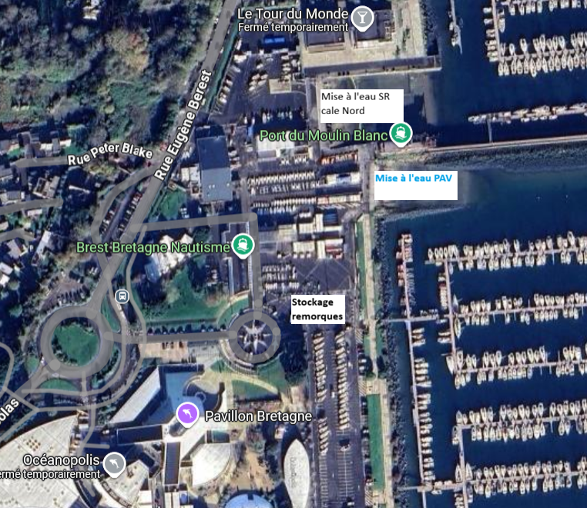

ANNEXE B : ZONE DE COURSE

